

高爾夫》這個二年級生真厲害，任成宰穩居韓國球王
羅開Golf 頻道2020年3月3日 下午6:05
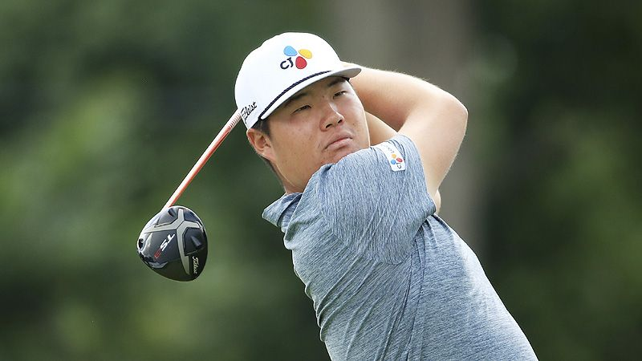
【羅開新聞中心Minsey Weng綜合報導 圖╱Getty Images╱美巡賽提供】相較於席捲全球的韓國女子軍團，韓國男子選手在世界高壇的主宰力差了一大截，不過仍佔有舉足輕重的地位，像剛剛落幕的佛羅里達首部曲－The Honda Classic（本田菁英賽），美巡賽冠軍榜上又出現另一位韓國名字了。
這個傢伙名叫任成宰（Sung-Jae Im），才第二年參加美巡賽，週日下午在PGA National Golf Club（國家高爾夫俱樂部）的Champion Course（冠軍球場）攻下六十六桿，加上領先出發的英格蘭名將Tommy Fleetwood（湯米‧弗利伍德）沒打好，後來居上贏得生涯首座美巡賽冠軍。
任成宰成為自崔京周（K.J. Choi）、梁容銀（Y.E. Yang）、盧乘烈（Seung-Yul Noh）、裴相文（Sang-Moon Bae）、Si-woo Kim（金施佑）和Sung-Hoon Kang（康晟訓）之後，史上第七位稱霸美巡賽的韓國選手，新出爐的世界排名前進至二十五位，以二十一歲之齡登上韓國球王寶座。
「就在獲選年度最佳新人後，我多次有機會贏球，我真的很想贏。」任成宰在冠軍記者會上說道：「我浪費了好多次機會，不過對於自己年紀輕輕就贏得冠軍，我覺得非常感恩，現在感到非常滿足。」
不同於大多數韓國選手先從韓巡賽出發，任成宰在2015年底通過日巡賽資格考測試，當時未滿十八歲，不過隔年在東瀛戰場展現早熟的球技，菜鳥球季順利以獎金榜五十九名獲得種子權。
經過一年的歷練，任成宰的競爭力更強了，雖然遲遲未能贏得職業首勝，但全年高達九場比賽打進前十，年終獎金榜再進步至十二位，世界排名也從一年前的五百二十二推升至一百四十九名。
然而，任成宰並不以日巡賽而感到滿足，2017年底通過威巡賽（光巡賽）的資格考測試，結果2018年初登場勇奪The Bahamas Great Exuma Classic at Sandals Emerald Bay（大埃克蘇馬菁英賽），隔週又在The Bahamas Great Abaco Classic at The Abaco Club（阿巴科菁英賽）名列第二。
任成宰另外在Knoxville Open（納斯維利公開賽）和Pinnacle Bank Championship presented by Heartland Chevy Dealers（頂尖銀行錦標賽）屈居第二，世界排名一度挺進百大行列，進而獲得邀參加第一百屆PGA錦標賽，而且繳交並列四十二的佳績，後來再添得WinCo Foods Portland Open presented by Kraft-Heinz（波特蘭公開賽），寫下從季初一路領先贏得獎金王的壯舉。
升上美巡賽的任成宰，並沒有像Cameron Champ（卡麥隆‧錢普）、Adam Long（亞當‧隆恩）、Martin Trainer（馬汀‧川納）、Matthew Wolff（馬修‧沃夫）和Collin Morikawa（柯林‧森川）五位同梯選手那樣贏球，不過反而一路挺進年終三十強，提前預約了2020年所有四大賽的一席之地，並獲選一生只有一次機會的年度最佳新人。
頂著新人王頭銜展開二年級生涯，任成宰差點贏得Sanderson Farms Championship（山德森錦標賽），可惜在延長賽落幕，另外在The ZOZO Championship（日本錦標賽）並列第三。
稍稍讓他感到安慰的是，期間回家贏得一場韓巡賽，年終世界排名高居三十四，並在兩年一度的總統盃獲得國際隊長Ernie Els（厄尼‧艾爾斯）重用，最後繳出三勝一敗一和的個人戰績。
任成宰獨缺一座冠軍來證明自己的實力，但他並沒有讓人等待太久，上週回到去年搞砸前兩回合並列領先優勢的本田菁英賽復仇成功，最後以一桿之差擊敗加拿大選手Mackenzie Hughes（麥肯錫‧修斯）。
「很高興站在美巡賽舞台打高爾夫，」任成宰說道：「我不認為這是一項工作，這只是讓我有機會做自己喜歡的事。」

